6 сольфеджио от 13.12, 14.12, 17.12.
Следующий урок – контрольный! Готовимся к контрольной работе.
1) Знать знаки во всех пройденных тональностях вместе с их буквенным обозначением.
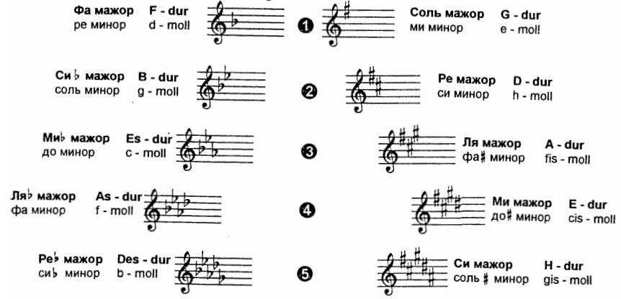
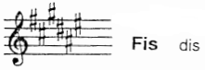
2) Уметь строить тритоны с разрешениями во всех пройденных мажорных и минорных тональностях.
Тритоны в натуральном мажоре:  Ув. 4 – на IV  Ум. 5 – на VII  В гармоническом мажоре понижается VI ступень.  Тритоны в гармоническом мажоре:  Ув. 4 – на VI пониженной  Ум. 5 – на II | Тритоны в натуральном миноре:  Ув. 4 – на VI  Ум. 5 – на II  В гармоническом миноре повышается VII ступень.  Тритоны в гармоническом миноре:  Ув. 4 – на IV  Ум. 5 – на VII повышенной

3) Уметь строить D7 с обращениями и разрешениями во всех пройденных мажорных и минорных тональностях.

Новых письменных заданий на этой неделе не будет.
Готовимся к контрольной.
Не забываем карандаши, ластики и дневники!!!

